Кованые цветочницы и подставки для цветов

Металлические декоративные кованые цветочницы и подставки для цветов: напольные, настенные, уличные, на окна и подоконники. Цена и фото.
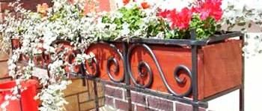
Стандартный материал для изготовления наших цветочниц и подставок для цветов:
- рама цветочницы труба профильная 20х20 или 20х40
- рисунок цветочницы изготавливается из квадрата 10х10 или 12х12
Покраска цветочницы и подставок для цветов осуществляется антикоррозионными эмалями ПФ или ГФ а также по просьбе заказчика Hammerite или WS-plast. Установка цветочниц и подставок на окна прибавляет к цене изготовления от 20 до 30%
Габаритные размеры цветочницы: длина 1000 мм, высота 200 мм, ширина 200 мм. Также цветочницы и подставки для цветов можно изготовить по Вашим размерам.

Кованые цветочницы и подставки для цветов эскизы и цена
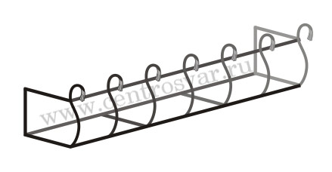  Арт. Ц- 801, цена 2950 руб./м. пог. | 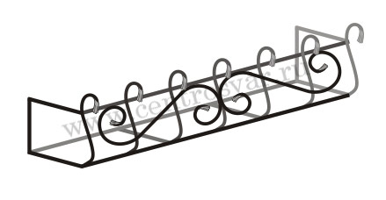  Арт. Ц- 801, цена 3240 руб./м. пог.
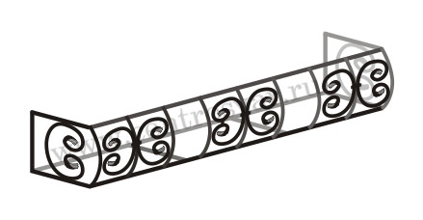  Арт. Ц- 801, цена 3320 руб./м. пог | 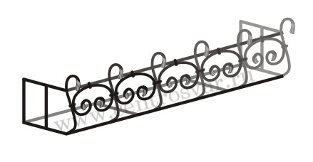  Арт. Ц- 801, цена 3600 руб./м. пог
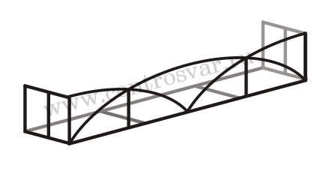  Арт. Ц- 801, цена 2850 руб./м. пог. | 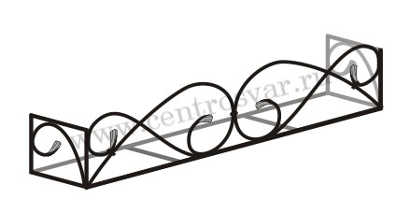  Арт. Ц- 801, цена 2900 руб./м. пог.
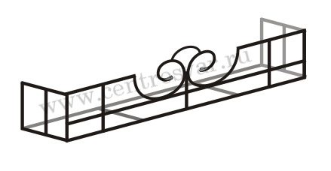  Арт. Ц- 801, цена 2900 руб./м. пог. | 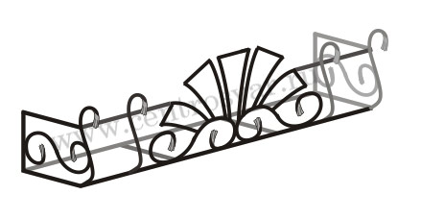  Арт. Ц- 801, цена 4150 руб./м. пог.
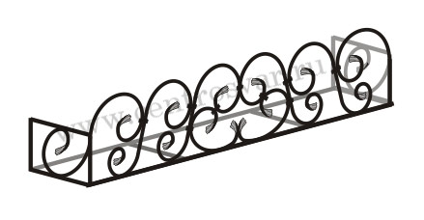  Арт. Ц- 801, цена 3900 руб./м. пог. | 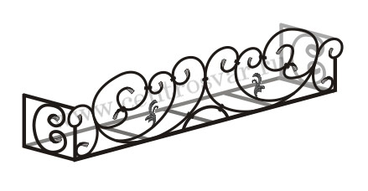  Арт. Ц- 801, цена 4500 руб./м. пог.
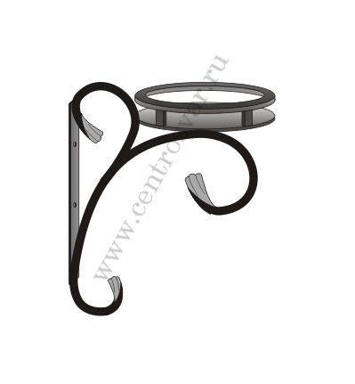  Арт. Ц- 801, цена 2300 руб./шт.  Настенная металлическая подставка для комнатных цветов кованая. | 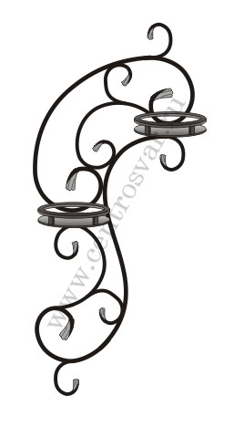  Арт. Ц- 801, цена 6700 руб./шт. Многоярусная настенная подставка для комнатных цветов кованая: на 2 горшка
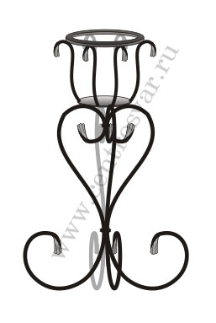  Арт. Ц- 801, цена 4900 руб./м. пог. Напольная кованая подставка для цветов. | 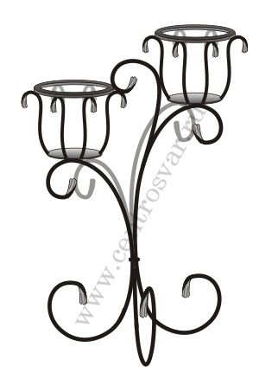  Арт. Ц- 801, цена 6400 руб./м. пог. Многоярусная напольная кованая подставка для цветов: на 2 горшка
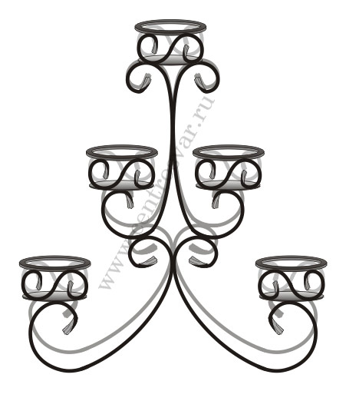
Арт. Ц- 801, цена 8600 руб./м. пог. Многоярусная напольная металлическая кованая подставка для цветов: на 5 горшков.

Фото кованых подставок для цветов и цветочниц.
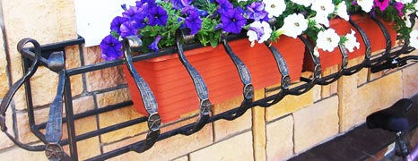 | 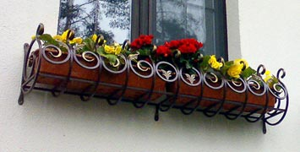
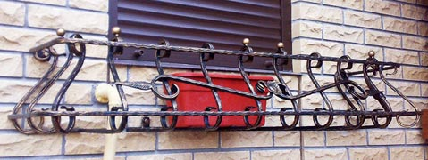 | 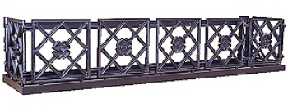

Если Вы уже сделали свой выбор и решили поручить изготовление цветочниц и подставок под цветы в нашей компании – просим Вас выслать в наш адрес задание на изготовление и монтаж цветочницы.

